Занимательная профориентация
(Игры, задания, головоломки)

АНАГРАММЫ
Напоминаем, что анаграммой называется слово, преобразованное путем перестановки по определенному признаку входящих в него букв другого слова или группы слов. Например, к слову ученик может служить анаграммой слово чунеки, а к слову диктор - два слова: кит + род.
По данным анаграммам, состоящим из одного слова (1-4 задания) и двух слов (5 задание) разгадайте названия всевозможных профессий и специальностей.
1. Лптоинк, тслоря,елнски, носатинкч
2. Октнорелр, отакьр, рфзеревоищк,етмрсит.
3. Хногтеол, йоазищркк, голокэ, , вароп
4. Качт,евяш, лилгщьдааци, леакнятсаш, динокрте.
5. 1. САД + ТИР. 2. ФТОР + КАРГА. 3. КАТ + ВОДА. 4. ТОН + КЛИП. 5. МОСТ + КЮРЕ. 6. ДАЧА + КЛИН. 7. АНИС + УТРО. 8. КРЕДО + ТОРА. 9. ВОСК + МАНТО. 10. ДВОР + ПИНОК. 11. КРОТ + ПУЛЬС. 12. ТОРТ + СТИРКА. 13. ВЕСТЬ + ПОЛАТИ. 14. ВЕСЛО + ДЕТАЛЬ. 15. ОВРАГ + МАТЛОТ. 16. СПИРТ + ГОЛИАФ. 17. ООЛОНГ + ОРГАЛИТ.
6. В этом списке не проставлены профессии. Их нужно вам вписать. Для этого необходимо использовать без остатка все буквы данной строчки, составляющие фамилию и имя и, поменяв их местами, вписать в правую сторону строчки новое слово, означающее профессию.

№  п/п | Фамилия и имя | Профессия | №  п/п | Фамилия и имя | Профессия
1.  2.  3.  4.  5.  6.  7. | Астра Лев  Ахметко Иван  Бейк Роман  Бащотов Николай  Егоров Платон  Залущакин Виктор  Кезо Тихон |  | 8.  9.  10.  11.  12.  13.  14. | Марек Архип  Ометин Захар  Ретер Иван  Тращур Аким  Троксон Курт  Чепелик Петр  Щирков Мирон

7. Даны десять пар слов: 1.Старт, трико.2. Канава, рис. 3. Гром, она. 4. Блок, порох. 5. Ока, ряд. 6. Краб, немой. 7. Спина, чек. 8. Один, квас. 9. Депо, вол. 10. Венера, тир. Переставьте буквы в каждой паре слов так, чтобы из них образовалось третье слово, означающее название специальности работника сельского хозяйства.

ЗАГАДКИ
1. Он знаток во всех делах,
В работе и в науке.
Про такого говорят:
"Золотые руки".

2. Ходит в лес он на работу,
Проявляет там заботу.
За порядком в нем следит.

3. Он срубит баню и избу,
Настелет в них полы.
Перегородки возведет,
Мосты через реки проведет.

4. Он шкаф вам сделает прекрасный
И буфет чудесный смастерит,
Ажурную палочку вам преподнесет.
Кто так мастерством своим блеснет?

5. Не кулинары они, не повара.
Они превращают руду в металл.
Ты, конечно, узнал, это профессия

6. Этот работник очень важный,
Между двух валов он пускает сталь,
Чтобы профиль крышу зданий покрывал.
И лента рельс смотрела вдаль,
Чтобы трубопровод нефтяной
Связал Москву с Воркутой.

7. С утра до вечера беспрестанно
Стучит он молотом по наковальне.
Из-под рук мастера выходят
Решетки, скобы и подковы.

8. Служит он в цехе и на производстве
Различных предприятий.
Он подтянут, вежлив и строг,
Проверяет качество, выполненных работ.

9. Он хорошо знает свое дело.
За него всегда борется смело.
Кран починит, втулку вставит.
И исправно работать все заставит.

10. Царь новому делу людей стал учить, -
Овечье руно остригать и сушить,
Учил превращать в одеянье руно,
Да так, чтобы ковром становилось оно
Кто, скажите, это?

11. Он шьет и кроит одежду давно,
Чтоб было удобно и было тепло.
Конечно, вы знаете, кто он такой,
Ведь в сказке зовут его храбрый …

12. Сноровка, быстрота, терпенье
Ей помогут ниточки связать,
Готовую же пряжу
На бобину намотать.
А ну-ка, будь смелей,
Кто нити вьёт, скажи скорей.

13. Прежде чем ткань нам делать начать,
Надо основу на вал намотать.
Чьи тонкие пальцы, чуткие руки
Помогут освоить нам эту науку?

14. Неуютно всем в одежде мятой
После стирки грубой, жатой?
Стала одежда красивой вдруг!
Кому помог в этом утюг?

15. Руки ловкие, умелые
Работу красиво выполняют
Дворцы, фигурки и цветы
На покрывале оживают.

16. Я хочу иметь пальто,
Мечтаю я о нем давно.
Сначала сделаю эскиз
И назову его «Каприз».
Хочу я быть для всех примером
И стану лучшим …

17. Новый товар преподаст он вам лихо,
Будь это куртка, пальто или книга,
Часы, шампунь, обувь или батон
Любому товару рекламу даст он.

18. Он планирует, организует и
Управляет производством
Любого продукта труда

19. Он приготовит вкусный торт
И напиток сладкий.
Ведь их так любит детвора
И ждёт их с самого утра.

ВИКТОРИНЫ
Викторина 1.
1. Что означает термин «профессия»?
2. Что означает термин «специальность»?
3. Специалист, определяющий спелость древесины.
4. Изменение окончания, в какой профессии меняет ее содержание?
5. Для какого специалиста важными инструментами являются линейка и циркуль?
6. Кто из русских царей владел четырнадцатью профессиями?
7. Что общего по обслуживанию коровы и ЭВМ?
8. Чем занимается фармацевт?
9. Кто не сеет и не пашет, а за урожай отвечает?
10. Кто по профессии был А. П. Чехов?
11. Кому для работы необходимы ножницы, огурец, расческа?
12. Он постоянно наблюдает за погодой.
13. Специалист по составлению программ для ЭВМ.
14. Основная работница прядильного цеха.
15. Подводный работник.
16. Глава крестьянского хозяйства.
17. Специалист по выделке шкур и кож животных.
18. Специалист по художественной обработке металла давлением.
19. Специалист, наносящий рисунок на ткань.
20. Он наблюдает за лесом и лесным хозяйством.
21. Он владеет искусством приготовлением пищи.

Викторина 2.
Назовите основные виды деятельности главных героев в нижеследующих кинофильмах и телесериалах.
1. Простая история.
2. Чужая родня.
3. Председатель.
4. Дом, в котором ты живешь.
5. Весна на Заречной улице.
6. Высота.
7. 72 метра.
8. Улицы разбитых фонарей.
9. Не родись красивой.
10. Моя прекрасная няня

ИГРЫ, КОНКУРСЫ
Игра «Устный чайнворд»
В игре участвуют две команды (5-7 человек). Участникам обеих команд предлагается сесть в круг и "перекидываться" словами, соединяя их, как того требуют правила составления чайнворда (подбор слов свободный), но имеющий отношение к профессии.
Допустим, игра начинается со слова "молоток". Играющий, громко и отчетливо произнося его, одновременно бросает мяч кому-нибудь из сидящих в кругу. Принимающему мяч необходимо быстро (дается 5 секунд на обдумывание ответа) "прицепить" к этому слову второе, начинающееся с последней буквы предыдущего слова, то есть с буквы "К" (например, "Кернер"), и перебросить мяч третьему участнику игры. Тот, не мешкая, должен назвать слово, начинающееся с буквы "Р" и т.д. Так игра продолжается до тех пор, пока кто-нибудь из игроков не ошибется или не просрочит время. По этой причине игрок выбывает из игры. Побеждает та команда, чей игрок остается последним в круге.
В этой игре есть исключение: если названо слово, оканчивающееся на "неудобную букву" (й, ъ, ь, ы), то следующее слово должно начинаться с предпоследующей буквы и предыдущего слова. Например, "Крейцмейсель" – "Линейка" или "Ножницы" – "Цоколь" – "Лен".
Игра «Со ступеньки на ступеньку»
В игре участвуют две команды. На доске заранее подготовлена клеточная рамка (фигура), предназначенная для вписывания в горизонтальные ряды слов, обозначающих наименование терминов (понятий) или инструментов (приспособлений) конкретной темы, изучаемой на занятиях технологии. Начальная буква каждого термина известна и вписана в каждой строчке клеточной рамки. Играют по одному участнику от команды. Они бросают жребий, чтобы определить вариант ответа. Первый номер заполняет словами все нечетные ряды, второй – все четные.
Очередность хода. Очередность хода между участниками не соблюдается, каждый заполняет свои ряды, соблюдая лишь последовательность, которая указана. Слова при этом не должны повторяться.
Победителем будет тот, кто раньше сделает свой последний ход.
Пример.
Для мальчиков. Киянка, кернер, зенкер, зубило, надфиль, натяжка, ножницы, ножовка, поддержка, пассатижи. Для девочек. Хлопок, основа, стежок, джинсы, морковь, кабачки, капуста, горчица, фурнитура, кулинария.

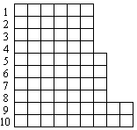

Игра «Путешествие в страну профессий»¹ (Из книги: Позывные лета: Калейдоскоп летнего отдыха детей. – М.: ЦГЛ, 2003. -413с.)

Тема «Знаешь ли ты профессии»

Детей делят на четыре равнозначные команды.
В е д у щ и й: Сегодня мы отправляемся в одну страну.

(На доске написано: «Путешествие в страну …»)

А вот что это за страна, вы узнаете, выполнив ряд заданий. Но сначала познакомимся с моими четырьмя ассистентами.
(Ведущий представляет ассистентов, после чего каждый ассистент занимает свой стол)
В е д у щ и й : А теперь позвольте нам представить членов жюри (2-3) человека.
(После представления члены жюри занимают свои места.)
В е д у щ и й: Для того чтобы узнать, во что будем мы играть, нам надо кроссворды разгадать и выделенные слова на доске записать. Итак, начали.
(Каждая команда получает свой кроссворд. Ассистенты предлагают детям ручки. Кто первый правильно отгадает, тому жюри ставит на пять баллов больше. Всем за угаданный кроссворд жюри ставит пять баллов, кроме той команды, которая будет первой: она получает десять баллов. О количестве баллов дети узнают в конце игры

К р о с с в о р д 1.

1 |  |  |  |  |  |  |  |  |  | 2 | 3
4
 |  |  |  |  |  | 5
6
7
8
9

Вопросы
По горизонтали:

1. С огнем бороться мы должны,
Мы – смелые работники,
С водою мы напарники,
Мы очень людям всем нужны,
Так кто же мы?
2. Подумай, что за профессия: ДОЖ + ХИК + НУ = ?
4. В этой фамилии спряталось название профессии: РЕТАРЕВИН.
5. То, что необходимо швее. (Подсказка: одноглаза старуха узоры вышивает).
6. Скажи, кто так вкусно
Готовит щи капустные,
Пахучие котлеты,
Салаты, винегреты,
Все завтраки, обеды?
7. Его приходу каждый рад,
когда на кухне водопад.
8. То, что необходимо врачу. (Подсказка: я под мышкой посижу, и что делать укажу: или разрешу гулять, или уложу в кровать).
9. Мне нужны такие вещи:
Молоток, тиски и клещи,
Ключ, напильник и ножовка,
А всего нужней – сноровка!
По вертикали:
3. Мы учим детишек читать и писать.
Природу любить, стариков уважать.

К р о с с в о р д 2.

 |  |  |  |  |  |  |  |  |  |  |  |  |  |  |  | 1
 |  | 2
 |  | 3 |  |  |  |  |  |  |  |  |  |  | 4
 |  | 5
 |  |  | 6 |  |  |  |  |  |  |  |  | 7
8
 |  |  |  |  |  |  | 9

Вопросы
По горизонтали:
1. Кто пасет овец и коз,
Там, где луг травой зарос?
2. Наведем стеклянный глаз,
Щелкнет раз – и помним вас.
3. Кто у постели больного сидит?
И, как лечиться, он всем говорит:
Кто болен – он каши предложит принять,
Тому, кто здоров, - разрешит погулять.
5. Ночью, в полдень, на рассвете
Службу он несет в секрете.
На тропе, на берегу,
Преграждая путь врагу.
6. Работница швейной фабрики.
7. Он строит дома,
Он строит мосты,
Что за профессия?
Ты назови.
8. В этой фамилии спряталось название профессии: ТАРИХТЕРКО.
9. На что ни взглянет этот глаз –
Все картинки передаст.
По вертикали:
4. Подумай, что за профессия: ИКС + РА + ТА = ?

К р о с с в о р д 3.

1
2
 |  |  |  |  |  | 3
 |  |  |  |  |  |  | 4
 |  |  |  |  |  | 5
 |  |  | 6 |  |  |  |  |  |  |  |  |  | 7
 |  |  |  |  |  | 8
9

Вопросы
По горизонтали:
2. Он не летчик, не пилот,
Он ведет не самолет,
А огромную ракету.
Дети, кто, скажите, это?
3. Есть у вас в квартире робот,
У него огромный хобот.
Любит робот чистоту
И гудит как лайнер ТУ.
Он охотно пыль глотает,
Не более, не чихает.
4. Подумай, что за профессия: ЛАБ + РИ + ЕНА = ?
5. Станет палочкой махать.
Станет музыка играть.
6. Вот на краешке с опаской
Он железо красит краской.
У него в руках ведро,
Сам расписан он пестро.
9. Лучше, друг мой,
Здесь постой-ка.
Потому что это …
По вертикали:
1. В этой фамилии спряталось название профессии: РИКПАМАРЕХ.
7. То, без чего не обойдутся на стройке. (Подсказка: начинает он копать, заменяет сто лопат).

К р о с с в о р д 4.

1
2
3
4
5
6
7
8
9

Вопросы
1. Встаем мы очень рано,
Ведь наша забота –
Всех отвозить по утрам на работу.
2. Мы в саду с тобой весь день,
И идем с тобой везде.
С нами много ты играешь,
Поешь песни, сказки читаешь.
3. Бывает же работа,
Завидно от души!
Свисти, когда охота,
Да палочкой маши.
4. В этой фамилии спряталось название профессии: СТРАЛУЖИН.
5. В прошлый раз был педагогом,
Послезавтра – машинист.
Должен знать он очень много,
Потому что он …
6. В этой профессии спряталось слов «бух». (Подсказка: людям этой профессии приходится много считать).
7. Кто в дни болезней
Всех полезней
И лечит нас от всех болезней?
8. Ты учишь буквы складывать, считать,
Цветы растить и бабочек ловить,
На все смотреть и все запоминать
И все родное, русское любить.
9. То, что необходимо парикмахеру.
(Пока дети отгадывают кроссворды, звучит любая веселая музыка.)
В е д у щ и й : Вы догадались, какое путешествие нам предстоит?
Д е т и : Путешествие в страну профессий.
(Ведущий записывает слова на доске.)
В е д у щ и й : Вы отгадали кроссворды. А теперь составьте и прочитайте фразу, которая получилась.
Д е т и: Все работы хороши, выбирай на вкус!
Участник конкурса: А я знаю: это строчки из стихотворения В.В. Маяковского «Кем быть?».
В е д у щ и й: Молодец! Посмотрите внимательно на наши кроссворды. Вы ничего не заметили?
Д е т и: У нас стоят точки у слов: врач, повар, журналист, парикмахер.
(Ведущий записывает название профессий на доске.)
В е д у щ и й : Это название четырех станций, на которых мы сделаем остановки. На каждой станции в ваш маршрутный лист будут ставить баллы. Затем вы сдадите маршрутные листы жюри, а оно подведет итоги. Команда, набравшая большее количество очков, победит. Со станции на станцию вы будете переходить по звуковому сигналу. (Это может быть свисток или музыка). Ассистенты раздайте командам маршрутные листы.

Образец маршрутного листа

МАРШРУТНЫЙ ЛИСТ  «Повар» 1.  «Врач» 2.  «Парикмахер» 3.  «Журналист» 4. | СТАНЦИИ | КОЛИЧЕСТВО  БАЛЛОВ
 | «Повар»
 | «Врач»
 | «Парикмахер»
 | «Журналист»

(За конкурс, то есть за станции, дети могут получить до 15 баллов.)

В е д у щ и й : Ребята, обратите внимание, что название профессии, которое отмечено точкой на кроссворде, — это ваша первая станция.
(Ассистенты ставят на свои столбики таблицы с названием их станции. На каждую станцию отводится 15-17 минут.)
В е д у щ и й : Начали!
Станция «Повар»
(Ассистент надевает фартук.)
В е д у щ и й : Как вы думаете, чего не хватает в одежде повара?
Д е т и : Косынки, головного убора, колпака.
А с с и с т е н т : Для чего нужен повару головной убор?
Д е т и : Чтобы волосы не попали в пищу, которую готовит повар. Чтобы они не мешали.
А с с и с т е н т: А вы знаете правила поведения за столом во время еды?
Д е т и : Сидеть тихо. Не разговаривать. Когда я ем, я глух и нем.
А с с и с т е н т: А почему так говорят?
Д е т и : Так принято, чтобы не подавиться, не поперхнуться.
А с с и с т е н т : Вот первое испытание для вас.
(Читает рассказ Г. Юдина «Как варить компот».)
На одном дворе жили кот, коза, корова, и кролик. Однажды во двор вошел кот и закричал:
— Слушайте все! Я прочитал в старой книге, как варить компот!
— Ну и как же его варить?
— Принесите каждый все самое вкусное, остальное - за мной.
Вся компания отправилась искать все самое-самое вкусное, а кот тем временем разжег костер и повесил над ним котел с водой.
Первой пришла коза и принесла капустную кочерыжку. Потом пришла курица и принесла пять зернышек кукурузы. Корова принесла арбузные корки, кролик – клевер, а сам кот достал из кармана кусок колбасы. Когда вода закипела, кот кинул кочерыжку, корки, кукурузу и колбасу в котел и закрыл крышку. Через некоторое время он позвонил в колокольчик:
— Готово! Кушайте на здоровье!
Попробовали друзья, плюются.
— Компот называется! Сам ешь!
— Почему же так невкусно получилось? – мрачно размышлял кот.
В е д у щ и й : Почему же так невкусно получилось?
Д е т и : Потому что для компота нужные особые продукты!. Фрукты.
А с с и с т е н т: Я предлагаю вам сварить компот. Положите в кастрюлю продукты, которые для этого нужны.
(Ассистент достает карточки, на которых написано: макароны, курага, соль. груша, крупа, изюм, мясо, вода, сахар, чернослив, яблоко, колбаса. дети выбирают нужные карточки.)
А с с и с т е н т : А вы знаете, как отличить сырое яйцо от вареного?
Дети: — Очистить.
— Разбить.
— Оно крутится, если вареное.
(А с с и с т е н т дает два яйца, дети находят вареное.)
А с с и с т е н т : Вот второе испытание. Какие пословицы и поговорки о еде вы знаете?
Д е т и : — Хлеб всему голова.
— Худ обед, когда хлеба нет.
— Губа не дура, язык не лопатка: знает, что худо, что сладко.
— Не красна изба углами, а красна пирогами.
(Ассистент может попросить объяснить смысл пословицы и поговорок.)
А с с и с т е н т : А как вы понимаете «Беда, коль пироги печет сапожник, а сапоги шьет пирожник»?
Д е т и : Каждый должен выполнять то, что он хорошо умеет делать.
А с с и с т е н т : И последнее задание. Назовите произведение и героиню, от которой убежала посуда.
Д е т и : К. Чуковский. «Федорино горе», Федора.
Станция «Врач»
А с с и с т е н т : Ребята, представьте себе, Незнайка шел по саду. Он съел грушу, яблоко, сливу. Какими фруктами он мог отравиться?
Д е т и : Сгнившими. Грязными. Немытыми.
А с с и с т е н т : Пошел Незнайка загорать и получил солнечный удар. Что делать?
Д е т и : На голову положить мокрую тряпку. Отвести в тень.
А с с и с т е н т : А вы можете измерять температуру?
Д е т и : Да.
А с с и с т е н т : Покажите, как вы это делаете.
(Пока один ребенок садится с градусником, остальные выполняют задание.)
А с с и с т е н т : Выпишите все слова, которые можно составить из букв слова «Здоровье».
(Дети выполняют задание.)
А с с и с т е н т : Этот плюшевый мишка поранил лапку. Как обработать ранку, что для этого нужно?
(Дает карточки, на которых написано: аспирин, йод, бинт, зеленка, марганцовка, вата, грелка. Дети выбирают то, что необходимо. Ассистент показывает, как перевязать лапку, а затем это делают дети.)
Станция «Парикмахер»
А с с и с т е н т: Кто из вас был в парикмахерской? Кто там работает и что делает?
Д е т и : В парикмахерской стригут, укладывают волосы, делают химическую завивку, а еще красят волосы и ногти.
А с с и с т е н т : А для чего это нужно?
Д е т и : Чтобы человек красиво выглядел.
А с с и с т е н т : А что необходимо парикмахеру для работы? Я вам загадаю загадки, а вы ответите, нужно это или нет. А то, что я не назову, вы дополните.
Иду-брожу не по лесам,
А по усам и волосам.
И зубы у меня длинней,
Чем у волков и медведей. (Расческа)

Он ваш портрет, во всем на вас похож,
Смеетесь вы - и он смеется тоже.
Вы скачите - он вам навстречу скачет,
Заплачете - он вместе с вами плачет. (Зеркало.)

Маленький Ерофейка
Подпоясан коротенько,
По полу скок – скок,
По лавкам скок - скок –
И сел в уголок.
Д е т и: Это веник, но парикмахеру он нужен. В парикмахерской без веника не обойтись, так как там подстригают, и волосы падают на пол.
А с с и с т е н т :
Вафельное и полосатое,
Гладкое и лохматое,
Всегда под рукой –
Что это такое?
Д е т и : Полотенце. Оно нужно, чтобы вытирать волосы, или когда накручивают волосы, то заматывают их полотенцем.
А с с и с т е н т:
Мы, когда идем, стоим,
А стоять умеем лежа,
Даже если убежим,
Мы не двигаемся тоже.
Д е т и : Часы. Они нужны, чтобы узнать, сколько держатся бигуди. Чтобы покрасить волосы, потому что, если пройдет больше времени, можно повредить волосы.
А с с и с т е н т: А что еще нужно парикмахеру?
Д е т и : Лак, гель, пена для бритья, шампунь, горячая вода.
А с с и с т е н т : Сегодня куклы Катя и Аня идут в театр. Сделайте им красивые прически, но такие, чтобы они не заняли много времени.
(Дети выполняют задания.)
А с с и с т е н т : Ребята, вам сделали красивую прическу. А этого достаточно, чтобы человек стал красивым?
Д е т и : Нет.
А с с и с т е н т : Почему ?
Д е т и : Не только внешность говорит, какой человек, но и его дела, поступки. Человек должен быть аккуратным. Умным, добрым, внимательным к людям, доброжелательным.
А с с и с т е н т : Я довольна вашей командой. Молодцы!
Станция «Журналист»
А с с и с т е н т : Журналист очень хорошо запоминает то, что говорят люди. Журналисты должны обладать хорошей памятью, чтобы передать чужой рассказ правдоподобно, не добавляя лишнего. Попробуйте точно передать мой рассказ.
(Ассистент читает отрывок из какого-либо рассказа, затем дети подробно пересказывают то, что запомнили (2-3 человека.)
А с с и с т е н т : Вспомните пословицы, по которым сделаны эти газетные заголовки. «Готовь лыжи летом».
Д е т и : Готовь сани летом, а телегу зимой.
А с с и с т е н т : «Мал городок, да дорог».
Д е т и : Мал золотник, да дорог.
А с с и с т е н т : «Цыплят считают и зимой»
Д е т и : Цыплят по осени считают.
А с с и с т е н т : «Когда в соседях согласны нет …»
Д е т и : Когда в товарищах согласия нет.
А с с и с т е н т : «Проводили по одежке».
Д е т и : Встречают по одежке. Провожают по уму.
А с с и с т е нт : Молодцы, теперь следующее задание. Исправьте предложение: «Этажерка лежит на журналах».
Д е т и: На этажерке лежат журналы.
А с с и с т е н т : Лужок выскочил на жабу.
Д е т и : Жаба выскочила на лужок.
А с с и с т е н т : Лыжам нужна Женя.
Ж е т и: Жене нужны лыжи.
А с с и с т е н т : Дом сторожит дружка.
Д е т и : Дружок сторожит дом.
А с с и с т е н т: Слушайте следующее задание. Вспомните слова, которые можно почитать одинаково слева направо и наоборот.
Д е т и : Казак, заказ, боб, кок, шалаш. Анна.
А роза упала на лапу Азора.
А с с и с т е н т : Расшифруйте слова и попробуйте составить несколько предложений или рассказ, используя эти слова.
7я. (Семья.)
40а. (Сорока.)
Ко100чка (Косточка.)
100л. (Стол.)
С3ж. (Стриж.)
Ви3на. (Витрина.)
Д е т и: Семья ласточек пригласила в гости стрижа. Они сидели за столом и ели косточку, которую нашли около витрины.
(После того, как дети остановились на всех станциях. Они сдают маршрутные листы жюри. Пока жюри подводит итоги, ведущий проводит разминку.)
В е д у щ и й : Попробуйте придумать 10 профессий на букву П.
Д е т и : Плотник, пекарь, певец, портной, поэт, пианист, почтальон, продавец, писатель, повар.
В е д у щ и й : И последнее задание перед подведением итогов. Вам нужно продолжить мои словосочетания. Итак:
Трактор водит…..
Д е т и : Тракторист.
(Дети после каждой строчки называют профессию.)
В е д у щ и и й : Электричку…..(Машинист.)
Стены выкрасил…..(Маляр.)
Доску выстругал…..(Столяр.)
В доме свет провел…..(Монтер.)
В шахте трудится…..(Шахтер.)
В жаркой кузнеце..…(Кузнец.)
Кто все знает,…..
Д е т и : Молодец!
В е д у щ и й : Слов предоставляется членам жюри.
(Жюри объявляют победителей. Далее следует награждение – грамоты. знаки отличия, утешительные призы. Ведущий объявляет игру оконченной.)

Игра «Колесо истории»

Тема «В мире профессий».

Цель. Ознакомление с миром профессий настоящего и прошлого времени; раскрыть межпредметные связи различных школьных предметов.
Задачи игры: ознакомить учащихся со спецификой, различной профессиональной деятельности; сообщить сведения о различных профессиях и их востребованности в разных этапах истории человечества;

Подготовка игры. Класс заранее выделяет 3 игрока и делится на ведущего, архивариуса, актеров и болельщиков.
Ведущий и архивариус подбирают и обрабатывают материал о профессиях. Актеры придумывают и ставят сценки.
Все учащиеся занимаются оформлением класса. Создается импровизированная сцена, кулисы. В качестве «карет» для участников оформляются столы (из картона вырезаются контуры кареты; на поверхность стола прикрепляются три лампочки: красная, желтая, зеленая с переключающимся реле). Игрокам изготовляются специальные нагрудные значки (желтый, красный, зеленый). Надуваются воздушные шарики для болельщиков, соответственно красного, желтого и зеленого цветов. Из хлопушек и петард делается небольшой фейерверк для финала. Весь класс оформлен в разных исторических стилях.
Ход игры. Ведущий: «Всем добрый вечер. Мы приглашаем вас на интересную, увлекательную игру «Колесо истории», которая, надеемся, подарит вам хорошее настроение. Мы рады приветствовать всех в этом зале и благодарим за то, что вы нашли время посетить нашу игру, тема которой «В мире профессий».
(Представляют участников, болельщиков, архивариуса и предлагает игрокам занять места в «каретах»). «Кареты» делают I «заезд», на них мигают лампочки красного, желтого и зеленого цветов. По команде ведущего «кареты» останавливаются. Если цвет значка участника совпал с цветом лампочки на «карете», то этот игрок получает 100 верст.
I тур. Ведущий: «Талантливые люди талантливы во всем. Мы знаем, сколько пользы принесли науке, литературе, искусству великие люди: Менделеев – химии, Бородин – музыке, Ньютон – физике, Демокрит, Евклид – математике и т.д. Но часто мы даже не догадываемся о том, что знаменитости пробовали себя не только в тех областях знаний, о которых мы слышали, но и в других. Сейчас мы приоткроем завесу над этими тайнами».
Сценка 1. Джентльмен порет ремнем маленького сына и приговаривает: «У тебя на уме только стрельба, возня с собаками да ловля крыс, ты будешь позором для семьи».
Ведущий: «Мальчишеский интерес к животным перерос в серьезные занятия зоологией, которые привели его к известной всему миру гипотезе. Из трех предложенных вариантов нужно выбрать верный: Карл Линней, Чарльз Дарвин, Иван Павлов».
Архивариус: «Фамилия джентльмена была ….……….., а сын его стал автором эволюционного учения о происхождении человека, указывающей на обезьян как на наших предков».
Сценка 2. Перед мольбертом сидит немолодой человек и рисует картину. Время от времени он подходит к столу, где лежат чертежи и макеты вертолета, парашюта, пожарной лестницы и занимается конструированием этих вещей.
Ведущий: «Мы знаем этого человека как великого художника, но мало кто знает о других его пристрастиях и увлечениях, которые оставили след в науке, технике, истории. Кто он? Вот три варианта: Леонардо да Винчи, Микеланджело, Казимир Малевич».
Архивариус: «По чертежам ………………, в свое время были построены вертолет, планер, первый самодвижущийся экипаж с пружинным механизмом, парашют, выдвижная пожарная лестница, по его проекту была осуществлена защита города от наводнений».
Сценка 3. За столом сидит мужчина и что-то пишет. Входит человек, одетый в военную форму: «Извольте, сударь, явиться на службу. Государь император вас к себе требует немедля. Послом будете. Благодарю, любезный. Только вот роман закончу, в стихах. А то негоже ему без монолога главного героя остаться. Передай, что к концу дня буду. Опять дипломатом на Восток! (про себя)».
Военный уходит, а мужчина продолжает писать, время от времени задумываясь над рифмой.
Ведущий: «Не очень-то видно, хочется ему на службу идти. Гораздо интереснее заниматься любимым делом, тем более, что момент очень важный – посещение музы. Кто же этот гений? И.С. Тургенев, А.С. Грибоедов, А.А. Фадеев».
Архивариус: «Этот дипломат известен всем, кто не прогуливал уроки литературы. В январе 1829 года полномочный министр-резидент ………….. погиб в Тегеране от рук мусульман-фанатиков. Это дорого обошлось Персии: выкуп был немалый».
Ведущий: «На этом I тур закончился. За каждый правильный ответ в нем участники получают по 100 верст. Переходим к следующему туру. Игроки по «каретам»!
(Игроки рассаживаются по своим «каретам» и набирают очки таким же образом)
Ведущий: «В этом туре мы узнаем кое-что интересное о представителях различных профессий, а также об их названиях.
Сценка 4. Выходит мужчина, одетый во фрак: «Внимание! Внимание! Уважаемая публика! Сегодня впервые на арене цирка смертельный номер – летящий человек. Не упустите возможности пощекотать себе нервы и насладиться невиданным зрелищем»!
Ведущий: «Сейчас мы увидим ведущего цирковых программ. А как называется эта профессия?: Престидижитатор, Вентролог, Шпрехшталмейстер».
Архивариус: «Ведущий цирковых программ называется …………………».

Игра со зрителями.
Ведущий: «Уважаемая публика, вам предоставляется возможность помочь своим игрокам. Зрители, у которых в руках красные шарики – помогают игроку с красным значком; желтые шарики – желтому; зеленые шарики – зеленому. Если болельщик ответит правильно на вопрос, то игрок получает 100 верст. Внимание, вопрос: «Мир узнал их тогда, когда они бросили свои прежние профессии: киноактера, химика и строителя. Назовите, кто они?».
Архивариус: «Она в юности готовилась в химики –………….., он снимался в кино –……………, а этот был строителем –…………. Всего построил одни дом. Но довольно скоро все они изменили выбранным профессиям».
Ведущий: «Напоминаю, что по условиям нашей игры, вам нужно проехать 1000 верст. У вас только … Чтобы сократить расстояние, я предлагаю ответить на дополнительный вопрос: Древняя Русь славилась своим зодчеством, вела строительство без чертежей, «на глазок», используя интуицию и опыт предков. Первыми чертежниками на Руси стали … Они научились делать чертежи, необходимые для возведения храмов и соборов. Каменщики, архитекторы, иконописцы».
Архивариус: «Первыми чертежниками на Руси стал ….…………».
II тур
Сценка 1. На стуле сидит человек в напудренном парике. Он одновременно делает опыты, а затем что-то записывает на лист бумаги, на мгновенье задумываясь и покусывая перо: «Стекло … Какую же рифму можно подобрать к этому слову? Сделаю-ка я еще один опыт, может, что и придет в голову…».
Ведущий: «Интересный человек, а главное – умный. В произведениях этого академика порой переплетались его многочисленные увлечения. Одно из своих стихотворений он назвал, например, «О пользе стекла». Скажите, как его зовут? И.С. Тургенев, М.В. Ломоносов, Д.В. Давыдов».
Архивариус: «Далеко не все поэты разбираются в том, что описывают в стихах ……………… до того, как сочинил стихотворение «Письмо о пользе стекла», адресованное И.И. Шувалову, провел более 4000 опытов. Он изучал секрет производства рубинового стекла. Знал, о чем писал».
Сценка 2. За столом сидит мужчина и читает произведение Горького, время от времени что-то записывая в тетрадь. Входит военный: «Своими прямыми обязанностями нужно заниматься, батенька, – людей лечить. А ты все статейки пописываешь. Да кому они нужны-то, статейки твои? Писателя из тебя все равно не выйдет. А вот зато как хирурга тебя знают все! Пойдем – пойдем, там опять много больных привезли».
Оба уходят.
Ведущий: «Этот главный хирург Советской Армии отличался широким кругозором. Среди его трудов есть статьи о творчестве Горького, о пьесах современных авторов, а одна называется «Наука и красота». Кто совмещал увлечения с работой хирурга? Н.И. Пирогов, С.П. Федоров, Н.Н. Бурденко».
Архивариус: «Участник четырех войн, профессор в 34 года, отец нейрохирургии, первый президент Академии медицинских наук, почетный член Международного общества хирургов и Лондонского королевского общества, Герой труда. Это все он – ……………..».
Сценка 3. Разговаривают двое приятелей-журналистов: «Я недавно статью в газету написал. «О пользе утренней чашки кофею» называется. Говорят, что если главному редактору понравится, то гонорар в кармане. А как его найти, редактора этого-то? Верно ты про него говоришь. Большой это человек. Я слыхал, что в его работу даже сам царь не вмешивается».
Уходят.
Ведущий: «Это был единственный редактор русской газеты, в работу которого входило не вмешиваться власть имущие. Петр I, Николай II, Иван IV Грозный».
Архивариус: «Единственным редактором русской газеты «Ведомости» был ……………..».
Сценка 4. По сцене ходит мужчина: «… Ах сад мой, сад … Да, нелегкая это работа. Издатель требует романов, а больные все идут и идут. Нет, придется выбрать что-то одно. Я же не машина, в конце концов. Писать для души – вот цель моей жизни. А лечить людей… Врачей в мире много, и гораздо лучших…»
Ведущий: «Все мы знаем этого писателя. Но он был еще и врачом. Давайте попытаемся вспомнить его фамилию. А.П. Чехов, П.П. Бажов, А.Н. Толстой».
Архивариус: «Совмещал врачебное дело и сочинительство пьес, рассказов ………………..».

Супер Игра.
Сценка. У берега моря сидит грек, и что-то рисует на песке. Бормочет под нос: «Таблицу составил? – Составил. Теорему доказал? – Доказал. Что мне еще надо? Все, график построю и точка … во все стороны равны. Все, закончил. Интересно, а конечен ли мир? И что такое космос? Есть ли он внутри человека? Нет, не жить мне спокойно на этом свете».
Уходит с озабоченным, задумчивым видом.
Ведущий: «Имя этого греческого политического и религиозного деятеля в наши дни чаще всего звучит на уроках геометрии: Диоген, Пифагор, Евклид».
Архивариус: «Имя этого деятеля Древней Греции – …………………».
Ведущий: «Итак, победителем «Колеса истории» стал … А мы с вами прощаемся и ждем новых встреч в удивительном мире профессий. Всего доброго».

Игра «Профессиографическое лото»
Цель. Расширить кругозор учащихся о разнообразии мира профессий. Укрепить и развить межличностные отношения между учащимися.
Место проведения: класс, комната отдыха.
Время проведения: внеурочные часы, выходные дни.
Оснащение. Русское лото (карточки, мешочек с бочонками), таблица с набором пронумерованных и кратким описанием профессий. (Табл. 1.)
Правила игры. В игре принимают участие школьники любого возраста. Они занимают места за общим столом и получают от 1 до 3 карточек лото. Ведущий (из числа участников) кладет перед собой таблицу с перечнем пронумерованных профессий, берет мешочек с бочонками лото и объявляет начало игры.
Ход игры. Ведущий вынимает из мешочка бочонок, громко и четко объявляет его номер, при этом показывая участникам игры его номер. Затем ведущий оперативно по таблице под указанным номером бочонка зачитывает краткое описание профессии. Игроки за ограниченный промежуток времени (5-10 с.) без подсказок, определив название профессии, закрывают фишками имеющие на своих карточках названный номер бочонка. Участники, не отгадавшие профессию, пропускают указанный номер. Ведущий продолжает игру до тех пор, пока один из ее участников не закроет полностью одну из строк карточки. После этого право ведущего передается другому игроку и т.д. Выигравший считается участник, который первый наберет наибольшее количество баллов. Например, 6 баллов: первая (верхняя) строка - 1 балл, вторая (средняя) – 2 балла, третья (нижняя) строка - 3 балла. Игра данной группы школьников считается оконченной. За стол приглашается следующая группа учащихся и вместе с ними победитель предыдущей игры. Игра продолжается в той же последовательности. По итогам игры объявляется победитель. Ему вручается приз (диплом).
Примечание.
1. Заключительный этап игры можно закончить суперигрой. В ней принимают участие только победители предыдущих этапов игры. При этом рекомендуется использовать таблицу с описанием более сложных, многопрофильных и универсальных профессий (например: инженер-конструктор, техник-оператор, художник-модельер, фермер, предприниматель и др.).
2. Описание профессий по классам должно соответствовать программному материалу предмета «Технология».

Таблица 1.
Примерный вариант описаний профессий для учащихся 5-6 классов

Номер  бочонка | Краткое описание профессии
1  (столяр) | Изготавливает мебель.
2  (плотник) | Работает топором, строит дома.
3  (швея) | Изготавливает различную одежду.
4  (слесарь) | Обрабатывает металлы, используя ручные инструменты.
5  (токарь) | Работает на винторезном токарном станке.
6  (фермер) | Владелец сельскохозяйственного предприятия.
7  (повар) | Занимается приготовлением пищи.
8  (парикмахер) | Делает стрижки и прически.
9  (дизайнер) | Оформляет интерьер помещений.
10  (врач) | Лечит людей, помогает больным.
11  (пилот) | Водит самолеты.
12  (жестянщик) | Изготовляет изделия из тонколистового металла.
13  (кондитер) | Изготовляет сладкие изделия из муки.
14  (телефонист) | Обеспечивает связь между абонентами
15  (контролер) | Следит за качеством технологического процесса и готовой продукции.

Игра «Знатоки профессий»
Участники игры садятся в круг. В центре – ведущий. Он говорит: «Внимание!» и указывает на любого игрока, называя громко и четко любую букву (кроме ь, ъ, ы, й). Игрок, на которого указал ведущий, должен быстро, четко и громко назвать профессию на эту букву. Например: (л) – лоцман, (н) –нормировщик, (к) – коммивояжер, (р) – раклист, (и) – истопник, (а) – артист, (к) –кастелянша, (т) – телеграфист, (т) – токарь, (т) – ткач… и т. д.
Тот, кто не успевает в отведенное время назвать профессию, выбывает из игры. Игра продолжается до тех пор, пока останутся два – три участника. Они объявляются победителями. Им присваивается звание «Знатоки профессий».

Игра « Пантомима»
Все рассаживаются на стульях, расставленных вдоль стены помещения. Один из участников игры – ведущий. Он показывает жестами и мимикой характерные признаки одной из профессий.
Каждый игрок с поднятием руки заявляет о своем желании правильно назвать профессию. За верный ответ игрок получает жетон. По окончание игры
объявляется победитель.
В игре используются профессии наиболее доступные для пантомимы. Например, милиционер-регулировщик, маляр, плотник, скрипач, пианист, официант и др.

Игра «Семь нот»
Участникам игры предлагается перечислить профессии, начинающиеся с названия музыкальных нот: ДО, РЕ, МИ, ФА, СОЛ(Ь), ЛЯ, СИ. Например, добытчик, редактор, мимеограф, фармацевт и т.д. Нота ЛЯ используется внутри слова, например, столяр, маляр.

Игра «Проверь себя!»
Класс делится на две команды. Если дети сидят за партами, то принадлежность к той или иной команде будет определяться рядом, на котором они находятся.
Всем участникам раздаются контрольные карты (См. Табл.).
Учитель объясняет правила игры, затем проверяет готовность класса и объявляет о начале. По окончанию учитель предлагает проверить, насколько правильно заполнены карточки, и зафиксировать допущенные ошибки. При этом он демонстрирует карту, заполненную без ошибок, заранее приготовленную или изображенную на доске. Выигрывает та команда, у которой меньше суммарное число ошибок.
Правила игры.
Учитель демонстрирует картинку (См. Рис.), содержание которой должно ассоциироваться у учащихся с той или иной профессией, находящейся в левой колонке контрольной карты. Также должен сообщаться номер картинки, указывающий на очередность показа.
Играющий должен поставить крестик напротив названия профессии, которой, по его мнению, соответствовала демонстрированная учителем картинка, в колонке с объявленным номером. Важно, чтобы картинки объективно отражали содержание профессии, и не было спорных моментов.

Таблица
Примерная форма контрольной карты

Название профессии \ № | 1 | 2 | 3 | 4 | 5 | 6 | 7 | 8 | 9 | 10 | 11 | 12 |  | n
водитель
врач
строитель
военный
музыкант
электрик
учитель
актер
химик
повар
продавец
Другие профессии



Рис. Пример демонстрируемой картинки.
Примечание. Результаты игры могут ответить на вопрос: правильно ли сформированы у детей представления о профессиях. Она может применяться на уроках 3 – 5 классов.

Брейн – ринг «Кулинария»
Цель. 1. Закрепление знаний учащихся по разделу «Кулинарные работы»; развитие воображения, смекалки. 2. Укрепить и развить межличностные отношения между учащимися; воспитание чувства взаимопомощи. 3. Разнообразить досуг детей.
Участники. 2 команды по 6 человек в каждой команде, остальные школьники – болельщики.
Оборудование. 2 стола по 6 мест, на каждом столе по одному светильнику (один одного цвета, другой – другого).
На каждом столе по электронному секундомеру (включается ведущим).
План проведения игры.
Представление команд участников и капитанов.
Команды занимают свои места.
Ведущий объявляет присутствующим тему игры и её правила (ведущий может быть классный руководитель, учитель технологии).
Правила проведения игры.
Обеим командам ведущий задаёт один и тот же вопрос. С последним словом вопроса включаются одновременно оба секундомера на игровых столах. На обдумывание ответа даётся 1 минута. Если команда пришла к какому-либо ответу, капитан команды нажимает кнопку, включается светильник. В этот момент останавливается время на секундомере. Ответ принимается от команды, первой нажавшей кнопку в том случае, если кнопка нажата после того, как был включен секундомер. Если ответ правильный, то вопрос снимается и ответившая команда получает очко. Если ответ неправильный, то другая команда продолжает обсуждение в оставшееся время. Если в течение одной минуты команды не дали ответа на вопрос, то во втором туре разыгрывается 2 очка. Игра ведётся до 3-х очков. В случае подсказки со стороны зрителей вопрос меняется, а подсказывающий удаляется из зала. Выигравшей считается команда, которая первой наберёт 3 очка. Победителям вручаются сувениры изготовленные руками одноклассников.
Перечень вопросов к брейн – рингу.
1. Какая страна является родиной огурца?
2. Бразильский, чёрный, растворимый
Нами он всегда любимый.
3. Как называется маленький закусочный бутерброд?
4. Процесс усвоения организмом питательных веществ.
5. Что необходимо в незначительных количествах для жизнедеятельности живых организмов?
6. Распространённый вид закусок.
7. Холодное блюдо из мелко нарезанных овощей.
8. Родина любимого нами картофеля и томата.
9. Что возбуждает вкусно приготовленная пища.
10. Есть прекрасное тесто. А что нужно добавить, чтобы получить опарное тесто?
11. Два сложенных вместе ломтика хлеба с маслом и колбасой. Что это?

Игра « Домашняя экономика»
I конкурс. В течение 10 мин придумать название команды и дать ей рекламу.
II конкурс. Семья в мире экономики.
Подберите к каждому термину левой колонки таблицы соответствующее ему определение правой колонки.

Таблица

^{п}/_{п} | Термины | Условное обозначение | Определение
1. | Номинальный доход | А | Количество товаров и услуг, которые можно приобрести на сумму своего дохода.
2. | Закон Энгеля | Б | Финансовый план, соотносящий семейный доходы и расходы.
3. | Реальный доход | В | Семья из четырёх человек в 2005 году получила годовой доход: 100 тыс. руб. составила зарплата, 7 тыс. руб. – арендная плата, 1 тыс. процент на вклады и 7 тыс. руб. – дивиденды на акции.
4. | Кривая Лоренца | Г | С ростом дохода расходы семьи на питание относительно сократились.
5. | Семейный бюджет | Д | Иллюстрирует неравенство в распределении доходов таким образом, что каждая ей точка показывает, какую долю в суммарном доходе имеют все наименее обеспеченные семьи, составляющие данный процент в общем количестве семьи.

III конкурс. В течение 10 минут записать все возможные способы заработать деньги в семью. Выигрывает тот, кто больше занимает.
IV конкурс. В вашей семье один из членов является предпринимателем. Какими качествами он(а) должны обладать? Выигрывает, кто больше назовет качеств.
V конкурс. Обоим командам выдаётся один и тот же кроссворд. Выигрывает тот, кто быстрее отгадает его.

2 |  | 1
 |  |  |  |  | 3
4
5

Блеф – клуб «Юный предприниматель»
Цель. 1. Ознакомить учащихся с наиболее распространёнными экономическими понятиями. 2. Укрепить межличностные отношения между учащимися.
Место проведения. Класс.
Участники. 3 участника. Остальные школьники – болельщики.
Правила проведения игры.
Оборудование. 1. Стол для 3-х участников, зрители распределяются по рядам, разбиваясь на группы и садятся на ряды напротив того участника, за которого болеют.
Правила.
1. Участники подготавливают по две истории, которые они рассказывают своим соперникам, те в свою очередь должны согласиться, либо не согласиться с рассказанным.
2. Ведущий задаёт участникам вопросы. (Ведущим может быть классный руководитель).
3. Вопросы к зрителям.
4. План расположения играющих, ведущего, зрителей.

В
1'
1, 2, 3 – участники.
1′, 2′, 3′ – зрители, болеющие за игроков.
1
2
3
В – ведущий.
2'

3'

После того как выполнен пункт 1, ведущий задёт вопросы участникам, на которые они должны ответить «верю», либо «не верю».
Выигрывает тот, кто набирает большее количество очков. За каждый правильный ответ участник получает 1б. Участнику может принести очки, болеющая за него команда.
В случае подсказки вопрос заменяется, а подсказывающий удаляется.
Истории, подготовленные учащимися .Например, история может быть такой.
1.Верите ли вы, что когда моя мама ходила в магазин за покупкой рыбы, она вернулась с большой суммой денег в кошельке, чем ушла до этого.
2.Верите ли вы, что однажды мой дядя, который работает на рынке (занимается торговлей), взял меня с собой, и я за один день работы продал столько товара, сколько он за целую неделю?
3. Верите ли вы, что однажды летом мы пошли с друзьями в городской парк, но и, конечно, у нас моментально закончились наличные деньги, и всё таки мы хорошо развлеклись, найдя нашу золотую жилу в бутылках, мы их сдали, а деньги тратили. Кстати, тогда в парке был праздник.
Свои ответы на вопросы участники заранее сообщают ведущему.
Примерный перечень вопросов к игре «Блеф-клуб».
Веришь ли ты, что:
1. Акция – это эмиссионная ценная бумага, закрепляющая права для получения прибыли!
2. Меценат – это офис фирмы.
3. Рынок – это место торговли под открытым небом или в торговых рядах.
4. Биржа в переводе с латинского означает «быть богатым».
5. Первая товарная биржа была организованна в России при Петре I в Петербурге.
6. Первыми деньгами, которыми пользовались прародители славян были шкуры и хвосты пушных зверьков.
7. Дивиденд – это долг, который должен уплатить должник заимодавец.
8. Петербургская и Нью-йоркская товарные биржи желают произвести слияние для совместного ведения дел.
9. Рот – лучший кошелёк, раньше в нём носили деньги.
10. Патент – это тент, который натягивается на торговую палатку.
11. Дума ввела закон на использование тягловой силы животных.
12. Деньги можно делать, «в прихлопе».

Вопросы для зрителей.
1. Верите ли вы, что самая крупная медаль, за пьянство была отлита и вручена на Руси.
2. Верите ли вы, что импорт – это вывоз товаров за рубеж.
3. Верите ли вы, что с помощью бюджета можно определить состояние финансов.

Конкурс «Угадай профессию»
1. Жители Вавилонского государства успешно занимались этим еще в конце III тысячелетия до н. э. Это важная отрасль сельского хозяйства. Люди во все времена высоко ценили продукты этой отрасли: мед, воск, маточное молочко, пчелиный яд, пергу. Деятельность людей этой профессии требует большого внимания, трудолюбия и ответственности.
2. Они работают на кораблях и лодках. Эта профессия распространена в городах-портах. В подчинении у людей этой профессии – команда. Руководят командой с особого места, называемого рубкой.
3. Лес – это не только природное богатство, но и творение человеческих рук. Это профессия – первая рабочая должность лесной охраны. Эти люди досконально знают лес, ухаживают за ним. Им знакомо плотницкое и столярное дело. Они могут быть механиками. Люди этой профессии посредники между обществом и природой.
4. Как интересно книгу прочитать!
Но сделать ты ее вначале попробуй!
Искусство очень тонкое печать,
Его ты не освоишь без учебы.
5. Эта профессия известна каждому. С ней вы сталкиваетесь почти каждый день. Люди этой профессии должны любить ближних и очень хорошо знать биологию и анатомию. В знак верности этой профессии они дают клятву.
6. Наш инструмент прост, мы работаем топором, буравой, медведкой, долотом, шерхебелем и пилой. Мы обычно делаем крупную работу: избу ставим, лавку или табурет ладим, сбиваем забор или ящики. Мы – люди крепкие, кряжистые.
7. Эта профессия существует давно. Человек, имеющий данную профессию, должен быть выносливым, наблюдательным, любящим и понимающим природу. Он должен прекрасно ориентироваться на местности. Специфическое качество – умение легко переносить одиночество. Условием их избрания в старинных деревнях были умение играть на рожке и щелкать кнутом
8. Люди этой профессии работают в специальных помещениях, называемых салонами. Эти люди помогают нам привести себя в порядок, создать прекрасный образ. Основные инструменты людей этой профессии: ножницы, расческа.
9. Про людей, какой профессии говорят стихи древних иранцев:

Царь новому делу людей стал учить, –
Овечье руно остригать и сучить;
Учил превращать в одеянье руно,
Да так, чтоб ковром становилось оно.
10.Эта профессия очень творческая. Она требует большой отдачи. Человек такой профессии может за один день (вечер) прожить всю жизнь и люди в совершенстве владеют техникой перевоплощения.
11.Производство того продукта зародилось в древности. Его производят мастера в Европе, Северной Америке, больше всего – в США, Франции. В мире известно около 1500 видов и разновидностей этого продукта, например швейцарский, смоленский, рокфор и т.д. Мастеров, делающих этот продукт, называют волшебниками и чародеями.
12.Народная мудрость гласит: «Человек, посадивший хоть одно плодовое дерево, поставил себе памятник при жизни». Мастера этой профессии не только сажают плодовые деревья, но и должны знать технологию хранения и простейшей переработки плодов. Самым увлекательным в этой профессии является выведение новых сортов. Основная деятельность проходит на открытом воздухе.
13.Такая профессия имеется в любом государстве. В государстве Люксембург число людей, имеющих эту профессию, самое минимальное. Люди этой профессии принимают присягу на верность родине. Они связаны с особой техникой.

Игра «Крестики – нолики»
Цель. Закрепить знания по теме «Профориентация. Выбор профессии», расширить познавательный интерес и профессиональный кругозор, развинтить мышление, внимание.

Ход игры. Учащиеся делятся на две команды. Команды выбирают номер клетки и получают вопрос. Если они на него отвечают правильно, то в этой клетке рисуется знак этой команды (например, нолик «0»), если неверно – знак соперников (соответственно крестик «х»), выигрывает та команда, которая первой получит три своих знаков на одной линии или количественно большинство знаков.
1 | 2 | 3
4 | 5 | 6
7 | 8 | 9
Вопросы.
1. Занимается приготовлением пищи.
2. Работает топором, пилой, строит дома.
3. Оформляет интерьер помещений.
4. Обеспечивает связь между абонентами.
5. Знает способы и формы обработки материалов и пищевых продуктов.
6. Следит за качеством технологического процесса и готовой продукции.
7. Изготовляет хлебобулочные изделия.
8. Производит ткани.
9. Слесарь по обслуживанию системы водоснабжения

Головоломки
1. Наложите сетку на таблицу букв и прочтите название профессии.

А | П | К | Л
И | Т | Т | О
В | Ч | О | Н
И | Д | К | Ю

Это профессия ______________________________________

2. Ниже перечисленные слова распределите в таблице по группам, обозначающим профессии, специальности и должности: токарь, учитель рисования, столяр, продавец книг, директор школы, хирург, физик-теоретик, химик-лаборант, инженер, начальник отдел, резчик по камню, закройщик.

Таблица

1.ПРОФЕСИИ | 2.СПЕЦИАЛЬНОСТИ | 3.ДОЛЖНОСТИ
Агроном  ..…………………….  ………………………  ………………………  ……………………… | Оператор ПВЭМ  …………………………  …………………………  …………………………  ………………………… | Зав.отделом работы  с молодежью  ………………………….  …………………………  .  ………………………….  …………………………

3. Распределите следующие профессии в таблице на группы по предметам труда: садовник, милиционер, продавец, дирижер, фрезеровщик, мелиоратор, учитель, кровельщик, ткачиха, животновод, артист, художник, официант, полевод, бухгалтер, строитель, чертежник, гувернер, редактор, тракторист, корректор, музыкант.
Таблица

П  Человек-  природа | Т  Человек-  техника | Ч  Человек-  человек | З  Человек –  знаковая  система | Х  Человек-  Худож.  образ
Садовник  …………….  ……………  ……………..  …………….. | Фрезеровщик  ………………  ……………….  ……………….  ………………. | Продавец  ……………..  ……………..  ……………..  …………….. | Бухгалтер  …………….  …………….  …………….  ……………. | Артист  ………………  ……………….  ……………….  ……………….

4. Распределите в таблице по отраслям общественного производства следующие профессии и специальности из нижеприведенного списка: инженер-механик, агроном, монтажник, сценарист, шахтер, предприниматель, бульдозерист, дизайнер, термист, водитель, ветеринарный фельдшер, социальный работник, оператор ЭВМ, овощевод, кондитер, животновод, фармацевт, телятница, кулинар, участковый врач, библиотекарь, учитель, биолог, стилист, композитор, оператор связи, радист, слесарь, маляр, повар, официант.

Таблица

ОБЩЕСТВЕННОЕ ПРОИЗВОДСТВО
4.Здравоохранение,
Социальное обеспечение
5.Образование, культура, искусство, наука
6.Пассажирский транспорт, связь по обслуживанию населения
7.Жилищно-коммунальное хозяйство, бытовое обслуживание
……………………………………………………………………………………………….. …………………………………………………………………..
……………………………………………………………………………………….

………………………………………………………………………………………………..
…………………………………………………………………………………………………..

1.Промышленность
………………………………………………………………………………………………………

2.Сельское
хозяйство
………………………………………………………………………………………………………
1.Химик-технолог | Лаборант-контролер | Оператор  очистных  сооружений | Машиностроение  Химическая  промышленность
2.Бурильщик | Лесоруб | Рыбак | Добывающая  промышленность  Металлургия
3.Продавец | Сантехник | Стилист,  парикмахер | Сельское  Хозяйство  Сфера услуг
4.Сыродел | Тестомес | Технолог | Легкая  Промышленность  Пищевая  промышленность
5.Диспетчер | Машинист | Летчик | Полиграфия  Транспорт

3.Торговля, снабжение, заготовки, сбыт
………………………………………………………………………………………………………

4.Здравоохранение,
Социальное обеспечение
………………………………………………………………………………………………………

5.Образование, культура, искусство, наука
………………………………………………………………………………………………………

6.Пассажирский транспорт, связь по обслуживанию населения
…………………………………………………………………………………………………………………………………………

7.Жилищно-коммунальное хозяйство, бытовое обслуживание
…………………………………………………………………………………………………………………………………………

5. К трем названиям профессий в каждой клеточке таблицы подберите и подчеркните соответствующую отрасль общественного производства, к которой данные профессии относятся.

Таблица

6. В каждой клеточке таблице из четырех названий профессий выберите и подчеркните одну, которая не относится к сфере производства трех остальных профессий.
Таблица

1.Металлург | 2. Эколог | 3. Шахтер | 4.Микробиолог
5 Прядильщица | 6. Скорняк | 7. Гончар | 8. Сапожник
9. Тренер | 10. Терапевт | 11. Повар | 12. Окулист

7. Соедини кружочки с буквами так, чтобы получились названия профессий. Подумайте, какие буквы скрываются в затемненных кружочках.

Л
Ш
М

Р
Ф

Ф
Л

Е
Р

Это профессии ______________________________________________
8. Найдите общее окончание для перечисленных слов, и вы узнаете названия некоторых профессий сельскохозяйственного производства.

1. Поле
2. Овоще
3. Овце (…..)
4. Цвето
5. Пчело

9.Используя уже имеющиеся буквы, найдите названия пяти профессий сферы производства «Транспорт». Буквы используются только один раз. Это профессии ________________________________________________________
__________________________________________________________________

М | Е | К | Ш | К | Л
Т | А | Т | О | И | О
Д | Н |  | Ш | Ь | Д
И | У | У | М | Н | О
Р | И | А | К | К | С
Т | В | Т | О | Н | Р

10. Вставьте в клетки формы вместо чисел соответствующие буквы русского алфавита, и вы получите шесть профессий ряда отраслей общественного производства

31

 | 17 | 19 | 10 | 23 | 16 | 13 | 16 | 4 | 13
 | 10 |  |  |  | 13 |  |  |  | 6
 | 13 |  |  |  | 6 |  |  |  | 12
 | 16 |  |  |  | 15 |  |  |  | 20
1 | 18 | 23 | 10 | 20 | 6 | 12 | 20 | 16 | 18
 | 1 |  |  |  | 3 |  |  |  | 10
 | 14 | 8 | 1 | 2 | 16 | 11 | 27 | 10 | 12
 | 27 |  |  |  | 5
 | 10
 | 12

11.Найдите в ниже представленной цепочке букв названия восьми профессий.

О
Л
О
Н
И
Н
Е
Р
Ч
К
И
Г
Д

Ь
Л

Е
П
А
К
Ш
Ж
Р
О
Т
А
Т
Н

Е

М

М

О
А
Ф
О
Р
Н
Ф
К
Т
У

Б

К

Я
К
И
Т
П
О
Н
И
С
Ъ

Т
А
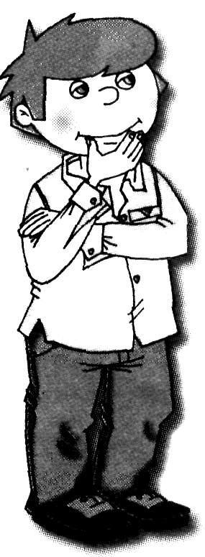

Б
О
Р

К
А
Р
Ь
О
Т
К
И
Д

Ю

Ы
Т
И
С
Т
А
Р
А
О

Начало

12. Посмотрите на рисунки и запишите, людям каких профессий принадлежат эти предметы. Это профессии ____________________________________________________________________________
______________________________________________________________________________________


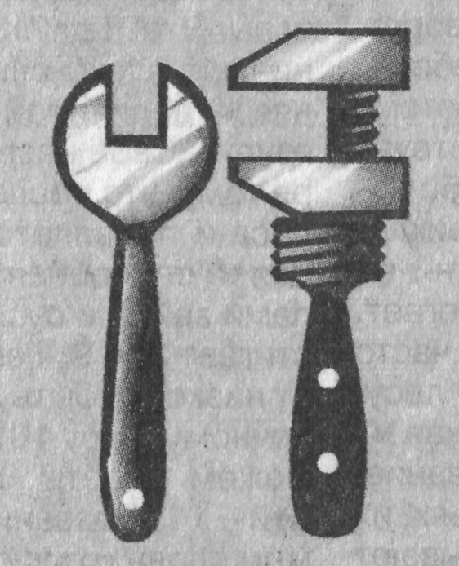

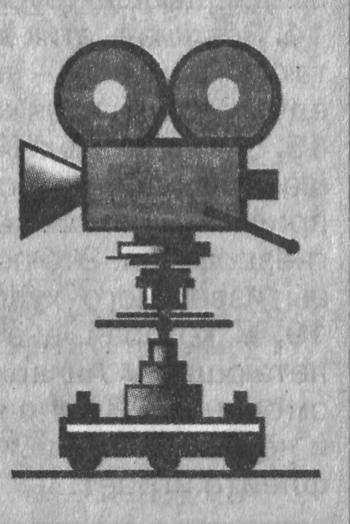

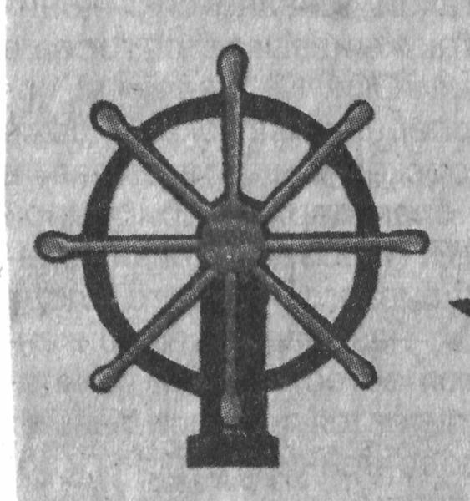

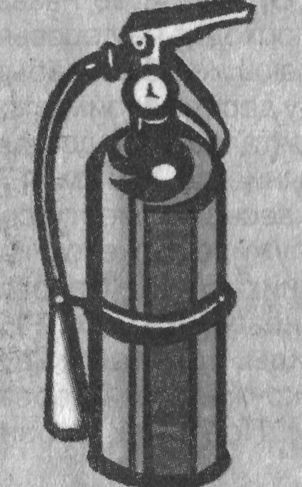

13.Определите, какая исчезнувшая профессия здесь зашифрована.

Т Р А Б Ц

К У Б О Ы

Д Ж Н Ч Ф

М В Э И С

Х Ю Ц П Т

14. Вставьте буквы, чтобы получились слова – профессии.

1. А Т Р 6. О ЕР Т Р

2. Т РИ 7. И ПЕ О

3. КА Т Н 8. ЕТР ЕЛ

4. В К ЛИ 9. УН ОР С

5. О ЮМ Р 10. МИ ИО Р

15. ПИРАМИДА – 1
Из данного комплекта букв русского алфавита составьте четыре девятибуквенных слова (профессии единственного числа именительного падежа).
Буквы можно использовать неоднократно. Найдите эти слова

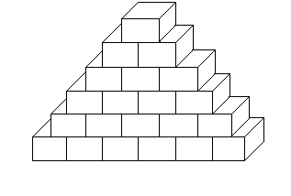

А

Б В

Г Д Е

И К Л Н

О П Р Т У

Х Ц Ч Щ Ь Ы

16. ПИРАМИДА – 2
Из данного комплекта букв русского алфавита составьте четыре восьмибуквенных слова (экономические понятия) в форме единственного числа именительного падежа.
Буквы можно использовать неоднократно. Найдите эти слова.

А

А

В Г

Е И К

М Н О Р

С Т Ц Э Я

17. ПИРАМИДА – 3
В основание пирамиды впишите слово из восьми букв, выше из семи тех же самых букв, далее из шести, пяти, четырех, трех. Какие слова составляют пирамиду сказано в тексте. Итак, начинайте строить пирамиду с основания (снизу вверх).

Я юридический документ нужен арендатору, артисту и бизнесмену.
А я нужен электрику и шоферу.
Во мне всегда нуждается полиграфия.
Я не просто полотно, для всех проезжее оно.
Я для композитора и певца,
А я для мелодии и хоровода «Шире круг» - главный звук!

Образец

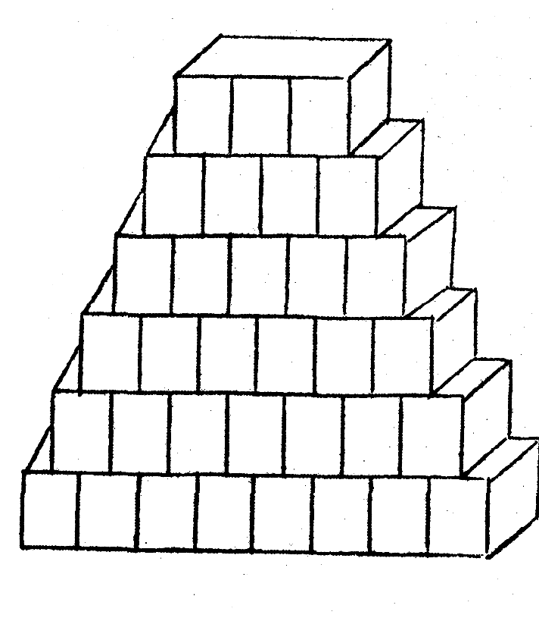
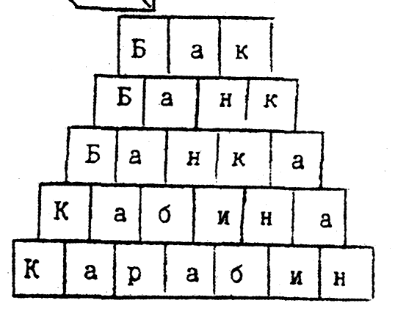

18. ЗИГЗАГ
Используя уже имеющиеся две буквы «а» и «з», заполните по вертикали данной формы «Зигзаг» названия профессий в форме единственного числа именительного падежа.
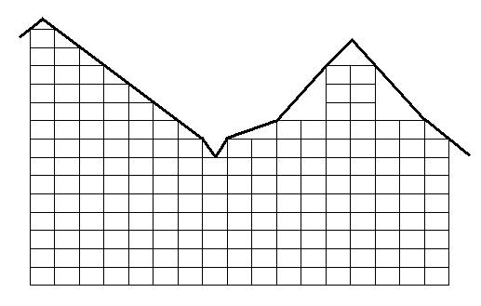

З
А

З З

А З З З
З А А А А А З

А А З З А
З З А

З З З

А А А

А А
З З А

19. ЗАБОР
Какую одну и ту же букву необходимо поставить вместо точек, чтобы стало возможным вписать в данную схему «Забор» по вертикальным столбцам названия форм собственности, видов предприятий и типов соорганизации людей в трудовой деятельности в условиях рынка.

* | * | * | * | * | * | * | * | * | *

20. РАМА
Из букв первой формы надо составить четыре слова и записать их во вторую форму.

 |  | н |  |  |  | л
 |  | о |  |  |  | п
с | е | я | и | и | и | в | к | ц
 |  | п |  |  |  | р
 |  | п |  |  |  | р
 |  | п |  |  |  | р
д | р | с | е | е | е | н | з | и
 |  | и |  |  |  | а
 |  | и |  |  |  | а

тч | вщ | жн | р | ка | н | тер | ры
ик | фе | ик | ик | ди | вз | рь | ма
зо | ле | кон | до | ма | то | вн | па
шо | ди | га | цв | ик | ст | ль | ку
р | ет | ху | Пол  [1] | та | те | тн | ик
ер | ст | сп | од | ух | ст | ли | ма
ов | че | игр | ша | к | р | ар | ча
афи | хт | ов | ет | ти | пе | ти | на
21. Ходом коня
Обойдя ходом шахматного коня все клетки доски, не пропустив не одной и не заходя дважды, прочитайте название профессий.
Наша подсказка: конь начинает свое путешествие с отмеченного поля 1.

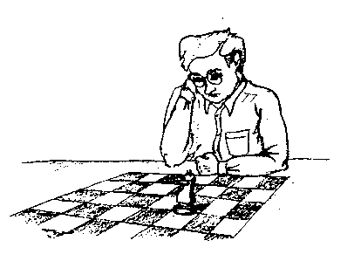

ТЕСТЫ

1. Тест «ПРОВЕРЬТЕ СВОИ СПОСОБНОСТИ».
1. Решите анаграммы и исключите лишнее слово:
А. НОККНЮЪУТАР.
РАМЕКГНИТ.
РЕГЕПОТГО.
ЕМЖДЕНТНЕМ.
Б. ОВОДЗАЛ
КУАИЦНО.
ТОВЫРИЩАЦ.
ЕТЕЛАРГТСИФ.
2. Вставьте пропущенное слово.
КРЕДИТ (……..) ОРБИТРАЖ.
3. Вставьте недостающие буквы и вы получите слово, обозначающее то, что лично вам принадлежит.
С….Б…Т…Е…Н…С…Ь
4. Вставьте слова, которые означали бы то же, что и слова, стоящие вне скобок.
ДОЛЖНИК (…..) НЕСОСТОЯТЕЛЬНЫЙ.
НЕДОСТАТОК (……) УБЫТОК.
ДОЛГ (…..) ССУДА.
УЧИТЕЛЬ (…..) ПРЕПОДАВАТЕЛЬ.
5. Вставьте пропущенные буквы.
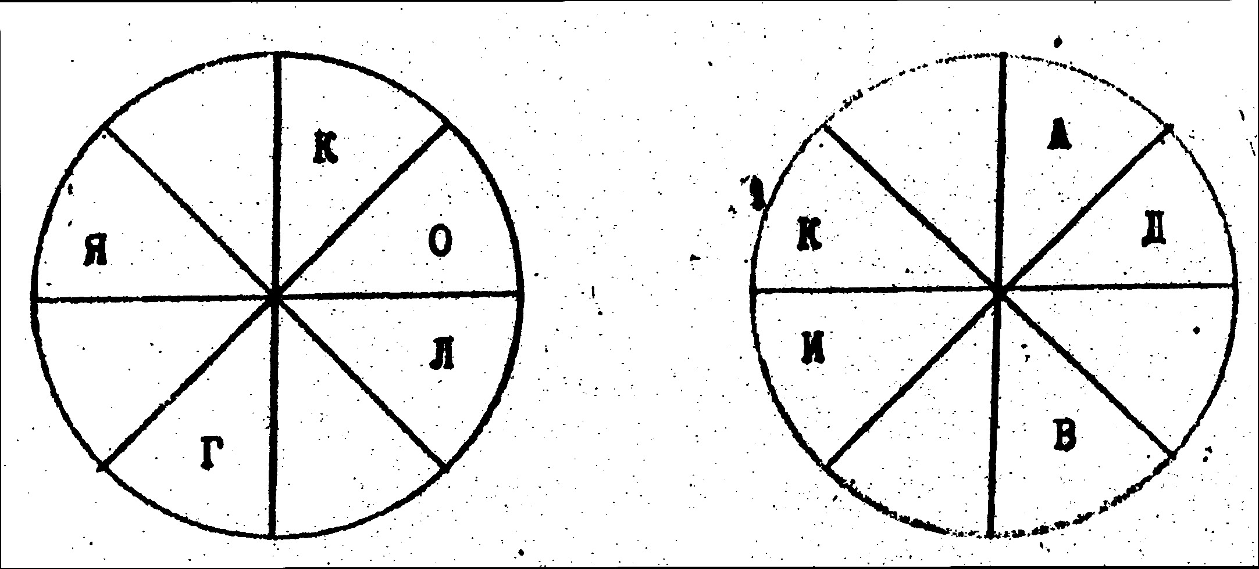

6. Вставьте слова, которые означали бы то же, что и слова, стоящие вне скобок.
РЫНОЧНАЯ (…….) УПРАВЛЕНИЕ ХОЗЯЙСТВОМ.
ОЦЕНКА (…..) УРОВЕНЬ ИЗВЕСТНОСТИ.
7. Исключите лишнее слово.
А: АКЦИЯ, ВАЛЮТА, ДИЛЕР, ТРЕСТ.
Б. МОТАЛЬЩИЦА, ПРЯДИЛЬЩИЦА, ТРЕПАЛЬЩИЦА, ЭКОНОМИСТ.
8. Вставьте слова, которые служили бы окончанием первого слова и началом второго.
БАНК (…….) РИУС.
ИНВЕС (…….) ГОВЕЦ.
КОНТРА (…..) ИВ.
РЕК (….)ИСТ.
ТО (…..)ЩИК.
9. Найдите общее окончание для всех перечисленных слов, и вы узнаете название некоторых профессий.

МАНЕКЕН

ПРИЕМ (,,,,,)

ОТРЫВ

10. Найдите общее начало для следующих четырех слов.

ГОВОР

ЦЕНТ
(…..)
ХОД

ЯРКА

